山东岱岳制盐有限公司
分装车间自动装车设备遮雨棚改造项目

询比价文件

项目编号：SCB-2024002

山东岱岳制盐有限公司
2024年1月4日

根据生产需要，现就山东岱岳制盐有限公司分装车间自动装车设备遮雨棚改造项目进行询比价招标，欢迎有施工能力以及施工经验的单位参与投标。
- 招标项目及标准要求：
1、项目名称：山东岱岳制盐有限公司分装车间自动装车设备遮雨棚改造项目。
2、项目地点：山东岱岳制盐有限公司分装车间指定位置。
3、项目内容：
3.1 山东岱岳制盐有限公司分装车间自动装车设备遮雨棚封闭及西侧检修平台建设，为交钥匙工程；
3.2 遮雨棚加固及封闭：
① 自动装车设备遮雨棚总长28m、宽9.5m、高10m，目前仅顶棚封闭，为加固遮雨棚，需在7.5m高处横向沿四周增加1道系杆，系杆采用φ114*4mm圆管制作，总长共计约75m，同时遮雨棚屋面共计分为4跨，顶部南北向需敷设电缆及镀锌穿线管，每一跨增加1个照明灯，系杆与钢柱连接方式如下：

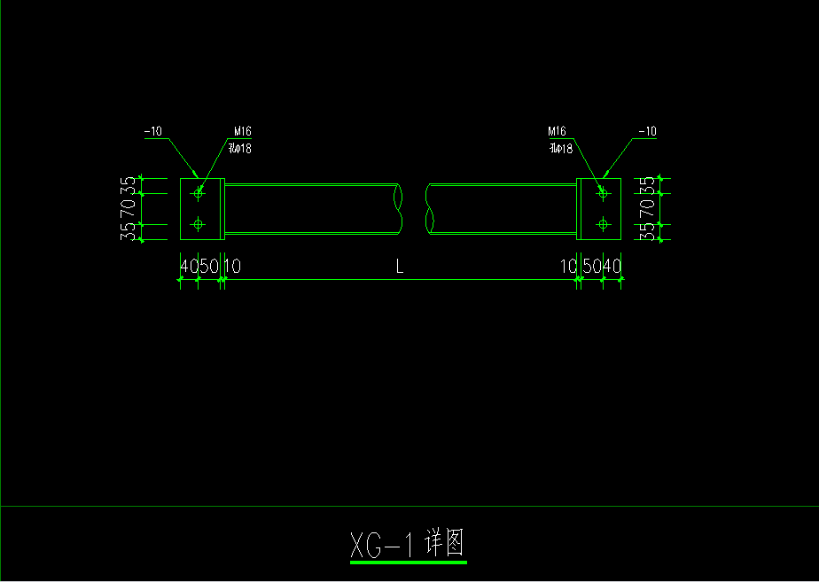
② 钢立柱上方与顶棚钢架之间增加20#A工字钢共计10根，每根长度约3.4m，具体位置如下：
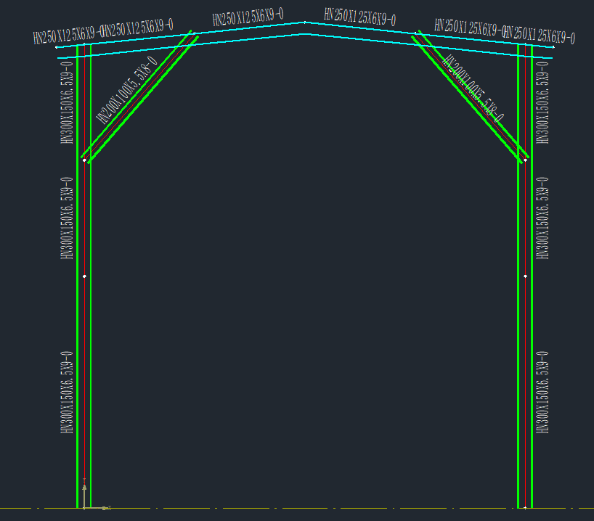
③ 遮雨棚四周为防雨雪，整体需封闭至检修平台处，检修平台底标高为4.5m，故四周需自上而下封闭约5.5m，封闭面积共计约421m²，东西两侧总长28.8m，高10m遮雨棚东西两侧共计分为4跨，每一跨间距7.2m，横向间距1.5m增加通长200#C型钢（厚度要求2.2mm）作为檩条，东西两侧共计增加每一侧共计增加10根（28m/根），竖向最上层每一跨增加2条撑杆（φ12 圆钢+32*2.5圆管组成），两侧共计增加16条（约1.5m/条）。
④ 南北2侧总高10m、宽9.5m，横向间距1.5m增加通长200#C型（厚度要求2.2mm）钢作为檩条，每根檩条长9.5m，两侧共计增加10根（9.5m/根），竖向最上层增加5条撑杆（φ12 圆钢+32*2.5圆管组成），两侧共计增加10条（约1.5m/条），具体施工方案参照屋面檩条布置图，其中东侧墙有一处皮带过墙，需考虑防雨水渗入等防雨措施，由投标方自行组织；

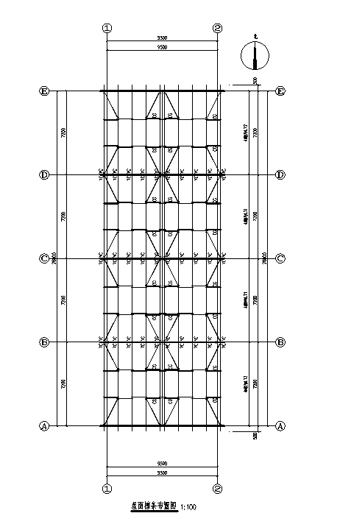
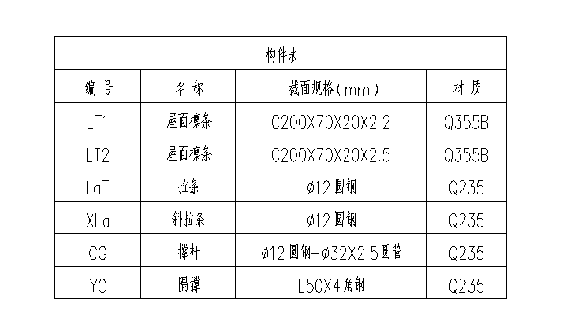

⑤ 整体安装完毕并除锈刷漆后采用白色透明FRP玻璃纤维增强聚脂采光板或彩钢板牢固固定，采光板厚度要求为0.8mm，彩钢板要求为0.8mm厚彩色镀层压型钢板（镁铝锰板），投标方根据以上2种材质进行报价，招标方根据需要进行选择；
⑥ 自动装车平台西侧需建设一座与东侧一致的参观平台及楼梯，平台底标高4495mm，总长27800mm，宽1600mm，楼梯及参观平台需设置1.2m高护栏，平台建设完成后整体除锈刷漆，刷漆要求1底2面，颜色要求为灰色，图纸尺寸如下：

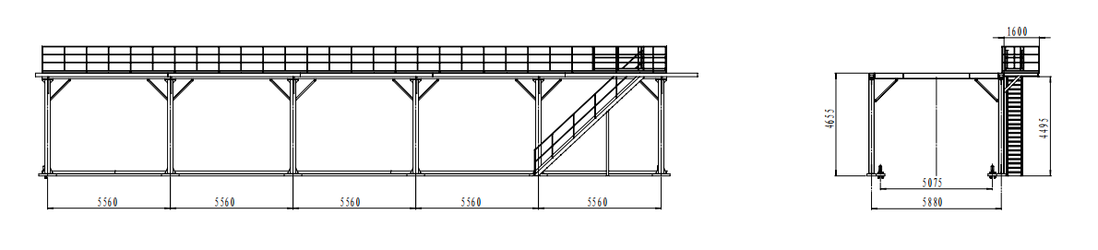
3.3 施工所需电缆及射灯由招标方负责，除电缆、射灯及镀锌穿线管以外的所有材料及人工、吊车等辅助施工设备均有投标方负责；
3.4 因现场情况较为繁杂，投标方需踏勘现场并充分考虑后再进行报价，报价应包含施工所需的所有材料、人工、工具及吊车等辅助施工设备；
3.5 如有因招标方提出增加的项目，最终施工量以实际验收数量为准，最终金额以第三方审计结果为准；
4、工程承包范围：费用包含除电缆、射灯及镀锌穿线管以外的所有材料、焊接、加工、设备、吊车、运输、人工、安装、安全施工、保养、保险、税费、第三方审计及验收等一切费用，为交钥匙工程；
5、付款方式：
本工程无预付款，施工完成经验收合格并出具审计报告后，付至审计金额的90%，同时开具9%全额增值税专用发票，正常使用6个月后付至审计金额的97%，余款3%为质保金，期满后无质量问题30个工作日内一次无息付清，付款方式为现汇或电子承兑支付；
6、其他要求：
6.1 因施工现场较为繁杂，以上施工量仅为预估量，建议投标方提前踏勘现场后再进行报价；
6.2 施工过程中，要服从甲方管理，按甲方现场提出的质量要求进行整改；
6.3 投标方需提供施工作业人员的资质证书，符合安全标准；
二、施工技术要求：
1、工程质量符合相关专业国家标准。
2、执行国家、行业、山东省及泰安市现行标准、规范和规程。
三、 投标资格要求：
1、具有国内法人资格。
2、须具备有效的营业执照。
3、具有良好的商业信誉，投标方未被列入“信用中国”网站（www.creditchina.gov.cn）“失信被执行人”记录名单。
4、本次招标不接受联合体投标。
四、投标所需文件：
1、报价单；
2、公司营业执照复印件；
3、能证明投标方专业性的资质文件；
4、2个以上最近2年业绩合同；
5、法定代表人授权委托书；
6、提供“信用中国”的查询网页截图。
以上文件， 加盖公章，合并为一个文件，格式自拟；
- 投标及开标时间：
1、投标时间：截止至2024年1月6日下午14:00。
2、开标时间：2024年1月6日下午14:00。
六、投标及开标方式：
1、线上，登录山东岱岳制盐有限公司官网（www.sddyzy.com）查看招标文件；截止时间2024年1月6日下午14:00。
2、线下报专用报价邮箱：dyzyscb@163.com或现场递送纸质版投标文件（密封并盖章），截止时间2024年1月6日下午14:00。
3、开标地点：山东岱岳制盐有限公司新厂技术中心2楼会议室。
4、开标方式：开标后公布报价并二次报价，经综合评审后确定中标单位。
5、有意投标的单位可提前与本公司生产管理部取得进一步的信息或技术交流。
七、 其 他：
1、施工工期：10日历天；
八、 联系方式：
联 系 人： 侯经理 王经理
13375622055 18253800859
张经理 王经理
13705382602 15806780119
单位名称：山东岱岳制盐有限公司
单位地址：泰安市岱岳区大汶口石膏工业园
2024年1月4日

附表1：报价单
山东岱岳制盐有限公司
分装车间自动装车设备遮雨棚改造项目报价单
报价单位：
项目名称： |  | 分装车间自动装车设备遮雨棚改造项目
报价内容
序号 | 报价项目 |  | 数量 | 单价 | 总价 | 备注
1 | 遮雨棚加固及封闭（彩钢板） |  | 1宗
2 | 遮雨棚加固及封闭（采光板） |  | 1宗
3 | 西侧参观平台及楼梯建设 |  | 1宗
4
5 | 费用总计（元）：
备注：以上报价包含除电缆、射灯及镀锌穿线管以外的所有材料、人工、工具及吊车等辅助施工设备。

施工单位（公章）：

年 月 日

附表二：

商务偏离表

项目名称： 分装车间自动装车设备遮雨棚改造项目
序号 | 文件要求 | 响应文件响应情况 | 偏离情况
1
2
3
4
5
5
…
注：投标方可根据所报项目的商务条款、对照招标文件商务要求，在“偏离情况”栏注明“正偏离”“负偏离”或“无偏离”，偏离表随投标文件一同递交。

投标方名称（公章）：
法定代表人或其授权代表（签字）：
日期： 年 月 日
附表三：
技术偏离表

项目名称： 分装车间自动装车设备遮雨棚改造项目
序号 | 文件要求 | 响应文件响应情况 | 偏离情况
1
2
3
4
5
5
…
注：投标方可根据所报项目的性能指标、对照招标文件技术要求，在“偏离情况”栏注明“正偏离”“负偏离”或者“无偏离”，偏离表随投标文件一同递交。

投标方名称（公章）：
法定代表人或其授权代表（签字）：
日期： 年 月 日

附表四；报名登记表
报名登记表
投标单位名称
注册资金 |  |  |  | 成立时间
公司地址
项目名称及编号
授权代表联系方式（应保持联系畅通） |  | 联系人
 |  | 联系方式
法定代表人（单位负责人）姓名
投标单位社会信用代码
基本账户 | 开户银行
基本账户 | 银行账号
是否需要图纸等资料

供应商：（公章）

法定代表人：（签字或盖章）

日期： 年 月 日

